100-летие со дня рождения Л.А.Мирошина
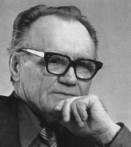
28 декабря исполняется 100 лет со дня рождения брянского поэта, прозаика и публициста, лауреата Всероссийской премии им. Ф.И. Тютчева "Русский путь" Леонида Андреевича Мирошина (1918-2001). Старшему поколению чичковцев это имя хорошо известно, так как Леонид Андреевич - уроженец села Чичково Навлинского района, и его детство и юность прошли здесь. Здесь же, на "малой родине", появились и его первые стихи.
Он был свидетелем многих важнейших событий, в своих стихах он рассказал нам о многих страницах истории нашей страны, прививал любовь к родному краю, к своим землякам. А из засохших корешков и причудливых сучков как настоящий скульптор творил дивных зверюшек, потешных человечков, вырезал из дерева портреты вполне реальных людей.
Произведения писателя как поэта, публициста, а также произведения изобразительного искусства, всегда вызывали живой отклик у читателей, ведь своих героев автор писал с реальных лиц, с тех, кто с ним плечо к плечу воевал в суровые годы Великой Отечественной войны, кто работал и жил с ним рядом. Тесное общение с тружениками села, природой, помогало писателю создавать правдивые произведения, которые актуальны и по сей день.
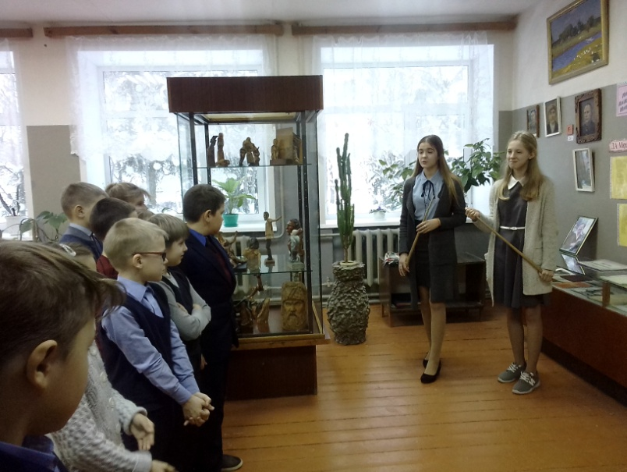
В МБОУ Чичковская СОШ 26 декабря прошли мероприятия, посвященные юбилейной дате поэта. Началось с экскурсии в школьном музее, который Леонид Андреевич создал своими руками и оставил нам как память о времени своего земного бытия.
Музей "Моё село, мои односельчане" был открыт в 1990 году. Первыми экспонатами музея стали сборники стихов Леонида Андреевича, картины, написанные на сюжеты родных мест, портреты, скульптуры и многое другое. Сначала экскурсии прошли для обучающихся начальной школы. В этот день кто-то из младших школьников впервые познакомился с творчеством Леонида Андреевича, а кто-то любовался его
затейливыми фигурками из сучков и корешков уже не в первый раз. Чуть позже прошла экскурсия для старшеклассников и приглашенных гостей. Экскурсоводы знакомили присутствующих с книжными изданиями Леонида Андреевича, как создавался музей, как появлялись те и иные экспонаты, картины.

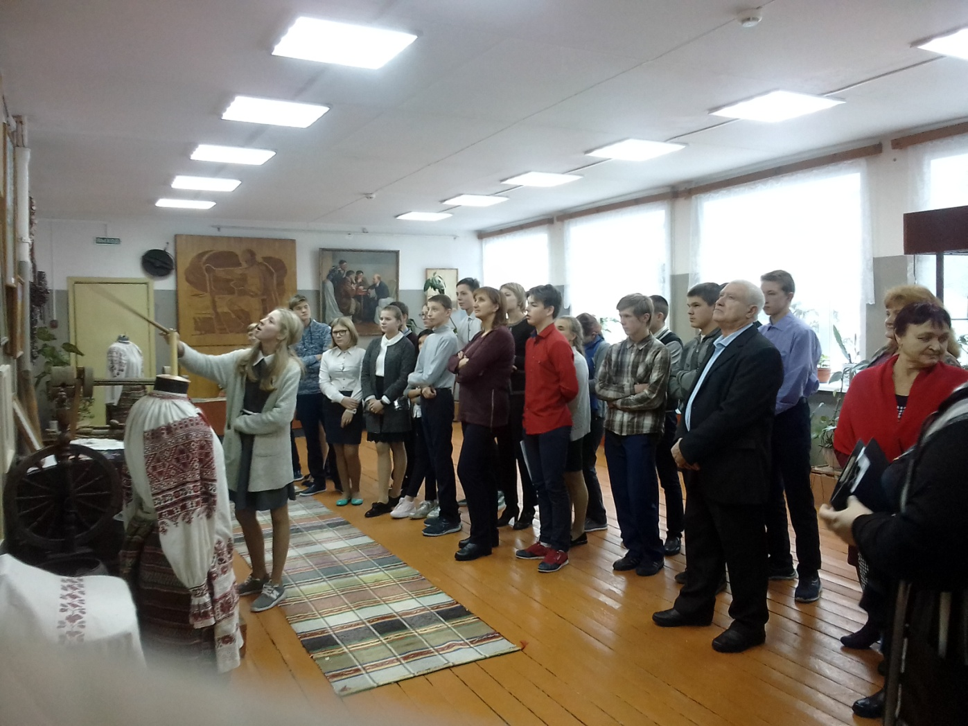
В школьном музее "Моё село, мои односельчане"
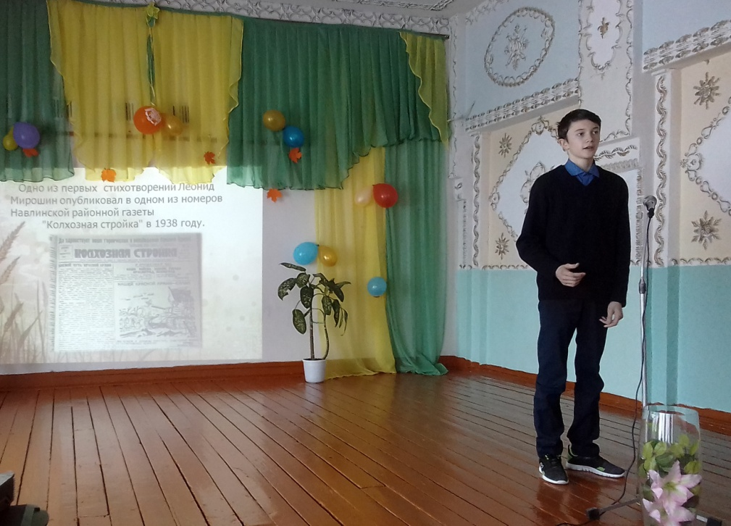
После экскурсии, в актовом зале, прошла более подробная презентация о жизни и творчестве Леонида Андреевича. Презентация сопровождалась чтением стихотворений поэта обучающимися, написанные им в разные годы жизни. Особое место в его творчестве занимала Великая Отечественная война. Он сам прошел всю войну, не понаслышке знал о ней: бои, смерть боевых друзей, ранение, оккупация родной земли- всё находило отклик в сердце поэта. Многие его стихи посвящены защитникам Брянщины, партизанам и подпольщикам. Он писал о рядовых солдатах и их подвигах. А также он писал и лирические произведения, стихи о природе, своей "малой родине". Любовь к родному краю он пронес через всю свою большую и сложную жизнь.
Леонид Андреевич проявил свой талант во многих областях искусства: поэзии и журналистике, живописи и резьбе по дереву. Но он запомнился своим землякам ещё и тем, "что это был добрейшей души человек, с которым очень легко и приятно было общаться", - так вспоминал о нем один из гостей нашего творческого вечера о Мирошине, Финогенов Владимир Павлович.
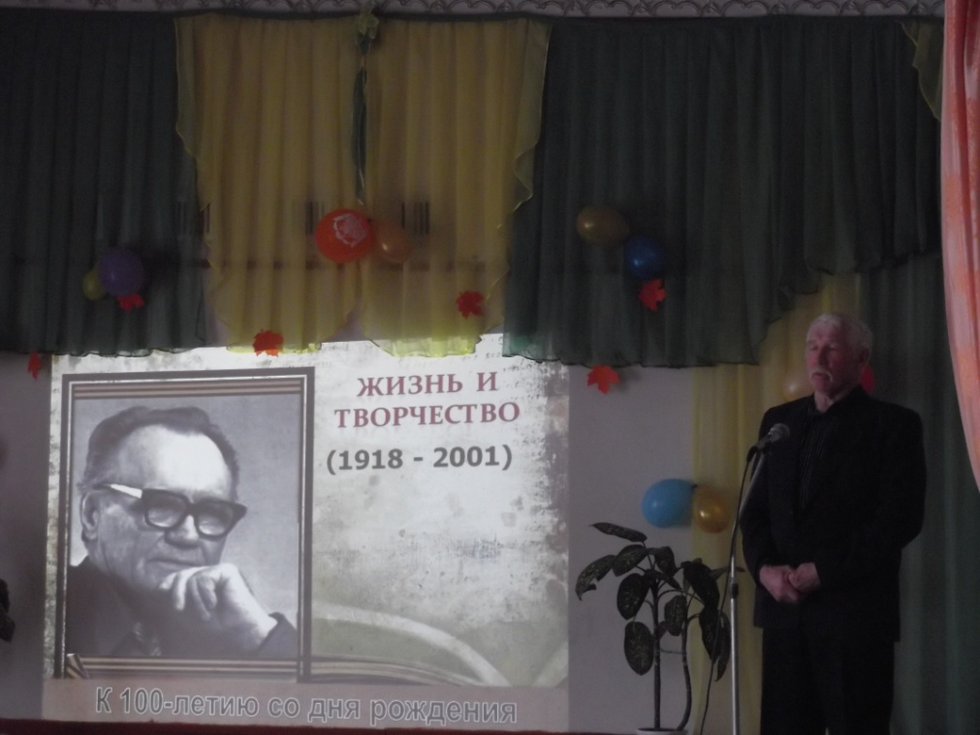
Также добрыми воспоминаниями поделился с нами о Леониде Андреевиче Разносчиков Михаил Данилович, который рассказал интересные истории о поэте-земляке как о человеке, для которого самое важное в жизни было общение - общение с природой, друзьями, собратьями по перу и своими земляками - чичковцами.

Проходит время, но творчество Леонида Мирошина остается бессмертным среди читателей не только нашей Брянщины, но и далеко за пределами нашей Родины...
Стихом и прозою, кистью и резцом
Он воспевал красу родной природы,
Рабочему, эпохе, земляку,
Талантом складывал поэмы, песни, оды.
Он нужен и сегодня, чтоб рубить
С плеча в стихах своих
Не пряча правду-матку,
Ведь он привык не прозябать, а жить
За идеалы встав, в смертельной схватке…
До последнего дыхания, последнего удара сердца Леонид Андреевич был на переднем фронте идеологической борьбы, солдатом и писателем-бойцом.
Память о Леониде Мирошине сохранится навсегда в сердцах всех, кто его знал.

Вожатая МБОУ Чичковская СОШ Саркисян В.Д.

